«Комсомол — в этом слове судьба»

Яркой страницей в моей жизни является пребывание в комсомоле, замечательной организации советской молодёжи, 100-летие которой будет отмечаться 29 октября нынешнего года. Юбилеи комсомола отмечались всегда и по всей стране. Когда в разгар перестройки мы встречали 70-летие ВЛКСМ, то многим казалось, что это последняя круглая дата, которая отмечалась столь широко. Но как они ошибались! Разве можно забыть бурное время строительных отрядов, комсомольских строек, трудовых десантов, диспутов и собраний. Это было время, когда мы постигали азы человеческого общения, учились принимать решения, уважать мнение товарищей, брать ответственность на себя.

Несмотря на то, что комсомол уже давно ушёл в историю, ветераны Советского района ежегодно 29 октября собираются вместе, чтобы отдать дань уважения героической истории нашей организации, вспомнить нашу юность.
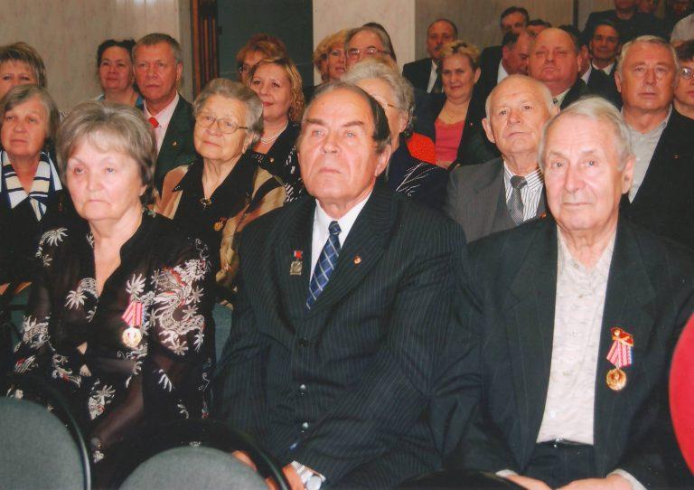
Особенно яркие впечатления остались от празднования 90-летия ВЛКСМ. В этот день состоялось торжественное собрание комсомольского актива под лозунгом: «Главное ребята сердцем не стареть!» В актовом зале университета физической культуры собрались комсомольцы разных поколений. Среди присутствующих были Александра Злотник, Тамара Заморина, Юрий Жук, Людмила Жмаева, Наталья Кустова — секретари Советского райкома разных лет, секретари комитетов комсомола, первичных организаций. Встреча проходила в духе лучших традиций комсомольских конференций.

С юбилеем комсомола нас поздравили тогда студенты колледжа физической культуры УралГУФК. Звучали пионерские речевки, комсомольские песни. Участники встречи были награждены юбилейными значками «90-летие ВЛКСМ».
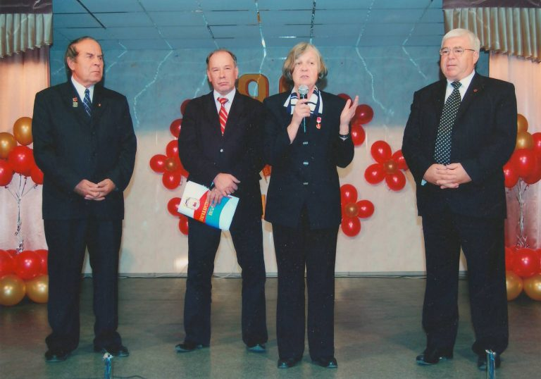

Глава администрации Советского района Михаил Васильевич Буренков вручил комсомольским активистам благодарственные письма.

В свою очередь, участники торжественного собрания поделились своими воспоминаниями. В выступлениях комсомольских лидеров были отмечены значимые события в жизни комсомола: обмен комсомольских документов, торжественный прием пионеров в комсомол, реконструкция стадиона «Локомотив», Ленинский зачет, обмен комсомольских документов и др.

Это были не просто воспоминания — каждый словно листал свой личный фотоальбом тех лет. Все участники торжественной встречи вновь и вновь переживали то время, когда они были молодыми и вершили славные дела. В каждом выступлении было много эмоций, волнения, комсомольского задора.

Вспоминали, что славную страницу в историю районной комсомольской организации вписали секретари узлового комитета ВЛКСМ Южно-Уральской железной дороги 70-80-х лет Николай Марченков и Сергей Шутюк. Это благодаря их участию в локомотивном депо появилась первая комсомольско-молодежная колонна пассажирского движения, которую возглавлял А.Я. Кирилов. А визитной карточкой фирменного поезда «Южный Урал» Челябинск — Москва стала комсомольско-молодежная бригада проводников под руководством В.А. Иванова. Комсомольцы завода им. Д. Колющенко обеспечивали в те же годы зелёную улицу заказам Байкало-Амурской магистрали и блестяще справились с этой задачей. С их участием ежемесячно вне плана был изготовлен автогрейдер для строителей БАМа.

Немало славных дел было и на счету комсомольских организаций АМЗ (секретари комитета комсомола Юрий Наумик, Михаил Барышников, Юрий Антипов), комбината строительных конструкций (секретарь комитета комсомола Борис Гайдомович), мебельной фабрики (секретарь комитета комсомола Владимр Беляев).

Наряду с производственными успехами комсомольцы активно участвовали в разработке и реализации программы «Школа — центр воспитательной работы в микрорайоне», шефствовали над общеобразовательными организациями района. Например, автоматно-механический завод — над школой № 56, комбинат строительных конструкций – над школами № 144 и №145. Шефы оказывали учебным заведениям существенную материальную помощь, были активными участниками практически всех школьных мероприятий. А старшеклассники в свою очередь приобретали навыки рабочих профессий по руководством наставников с промышленных предприятий.

Богатой и разнообразной была в районе физкультурно-массовая работа, спортивная жизнь молодежи. И здесь ведущую роль играла комсомольская организация института (ныне университет) физической культуры. В разные периоды комитет комсомола возглавляли такие известные теперь в городе, области и даже в стране деятели, как ректор университета Леонид Куликов, воспитавший сотни чемпионов в разных видах спорта, за что получил «Нику» из рук президента Олимпийского движения Самаранча. Это и Олег Митяев, известный в России автор и исполнитель самодеятельной песни, основатель премии «Светлое прошлое», фестиваля «Ильмены». Комсорг вуза Владислав Беседин был Министром спорта. Сергей Ульяновский после работы в вузе продолжил свою деятельность в органах государственной безопасности.

Это по их инициативе при поддержке райкома комсомола стали проводиться соревнования среди детей и учащихся школ «Старты надежд», «Веселые старты», «Олимпийская снежинка», «Папа, мама, я — спортивная семья». И все эти мероприятия имели один общий девиз «Олимпийцы — среди нас».

В военно-патриотическом воспитании молодежи района огромную роль играли военно-спортивные игры «Зарница» и «Орленок».

Мы хорошо помним, что большую помощь отделу учащейся молодежи райкома комсомола в организации и проведении военно-спортивных игр оказывало руководство Челябинского высшего танкового командного училища имени 50-летия Великого Октября (начальник училища генерал-лейтенант танковых войск Леонид Павлович Кожевников, секретарь комсомольской организации Алик Луцевич).

Много тёплых слов на той памятной встрече было высказано в адрес первых секретарей райкома комсомола 70-х, 80-х лет — Юрия Жука, Владимира Степанищева, Юрия Старикова, Леонида Куликова, Михаила Скрипко, Евгения Нечеухина. Это были талантливые лидеры комсомольцев и молодёжи района, инициативные, творческие, с активной жизненной позицией.

Комсомол всегда был вожатым пионерии. Безусловно, история пионерии Советского района неотделима от истории районной комсомольской организации. И все самые яркие страницы в летопись пионерского движения района вписаны при непосредственном участии вожатых с производства и старших пионервожатых, подготовленных и воспитанных райкомом комсомола. Школьники района, как и вся пионерия страны, принимали участие в сборе макулатуры и металлолома. Традиционно, в мае проходил митинг по передаче в народное хозяйство пионерской автоколонны. Так, в 1980 году из металлолома, собранного школьниками района на заводе им. Д. Колющенко был изготовлен автогрейдер «Пионер».

Сколько интересных начинаний придумали тогда секретари райкома по работе с учащейся молодёжью Людмила Жмаева, Любовь Куликова (Федянина), Людмила Чистякова. В те годы серьёзной была подготовка детей к общественно-полезному труду, непрерывно укреплялась связь обучения с жизнью, а неотъемлемой частью всестороннего развития школьников — летняя трудовая четверть, военно-патриотическое воспитание. Во многих школах действовали музеи боевой и трудовой славы советского народа, в том числе признанный одним из лучших в области — музей имени Героя Советского Союза Наташи Ковшовой школы № 56. В 1976 году членов его общественного совета пригласили в Москву на Всесоюзный слет ветеранов войны, где им был вручен диплом, подписанный Героем Советского Союза А. Маресьевым. На средства заработанные пионерами и комсомольцами у здания школы воздвигнут памятник Герою Советского Союза Н. Ковшовой (авторы Лев и Энрика Головницкие).

Л. Чистякова, к.п.н, доцент. Секретарь по учащейся молодежи Советского райкома ВЛКСМ (1977-1983).

Ерилин Игорь Викторович. Каким я его помню.

